Поштова адреса: вул. М. Донця 17/46, оф. 1
Юридична адреса: вул. М. Донця 17/46, оф. 1
Тел/факс: +38(044)408-34-64 (63)
ІПН: 419582826581
ЄДРПОУ: 41958289
о/р: 2600481752
в ПАТ "ПУМБ", м. Київ,
МФО: 334851

ООО «Интер Пак» предлагает пластиковые полиэтиленовые бутылки и канистры для упаковки, транспортировки и хранения пищевых продуктов, продукции химической, лакокрасочной промышленности и бытового применения. Тара плотно, герметично закрывающаяся с контрольной пломбой от вскрытия.

Цены на КАНИСТРЫ в грн. с учетом НДС с 27 сентября 2018года:

Емкость | Тип изделия | Диаметр крышки, мм | Количество в упаковке, шт. |  | Цена с НДС, грн.
 |  |  | Ёмкость | Крышка
0.12 л | 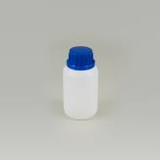  ФЛАКОН | 22 | 200 | 200 | 3.60
0.25 л | 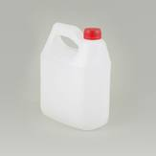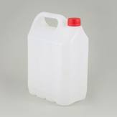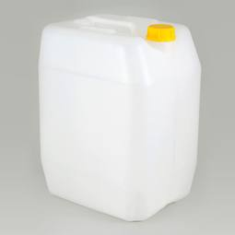  КАНИСТРА | 33 | 150 | 150 | 6.41
0.5 л |  | 33 | 150 | 150 | 6.77
1.0 л |  | 33 | 72 | 72 | 7.27
1.6 л |  | 38 | 49 | 49 | 10.73
2.0 л |  | 38 | 49 | 49 | 13.25
3.0 л |  | 33 | 32 | 32 | 17.42
4.0 л |  | 33 | 32 | 32 | 18.50
5.0 л |  | 33 | 36 | 36 | 19.30
10.0 л |  | 38 | 21 | 21 | 42.34
20.0 л |  | 38 | 9 | 9 | 98.78
30.0 л |  | 50 | 6 | 6 | 128.16

Стоимость тары и крышки в цветном варианте необходимо уточнить у Вашего менеджера. Тара отпускается заказчику в гофрокартонной и полиэтиленовой упаковке.

Вся продукция находится в промышленных объемах на складах:
- В Киеве по адресу – Петропавловская Борщаговка, ул. Антонова, 14 (автодром «Чайка»).
- Во Львове по адресу – ул. Бузкова, 2, склад 2.
- В Харькове по адресу – ул. Полевая, 83.
- В Запорожье по адресу – ул. Жуковского, 38.
Со всей технической документацией Вы можете ознакомиться на сайте www.tara.ua.

